PODER EJECUTIVO
SECRETARIA DE HACIENDA Y CREDITO PUBLICO

CIRCULAR Modificatoria 1/21 de la Única de Seguros y Fianzas.

Al margen un sello con el Escudo Nacional, que dice: Estados Unidos Mexicanos.- HACIENDA.- Secretaría de Hacienda y Crédito Público.- Comisión Nacional de Seguros y Fianzas.
CIRCULAR MODIFICATORIA 1/21 DE LA ÚNICA DE SEGUROS Y FIANZAS
(Disposición 14.2.1., Anexos 14.2.1-y, 14.2.2-s, 14.2.2-t, 14.2.2-u, 14.2.2-v, 14.2.2-w y 14.2.2-x)
La Comisión Nacional de Seguros y Fianzas, con fundamento en lo dispuesto en los artículos 366, fracción II; 367, fracción II; 372, fracciones VI y XLII; y 381 de la Ley de Instituciones de Seguros y de Fianzas, y
CONSIDERANDO
Que el 16 de diciembre de 2020 se publicó en el Diario Oficial de la Federación el Decreto por el que se reforman, adicionan y derogan diversas disposiciones de la Ley del Seguro Social y de la Ley de los Sistemas de Ahorro para el Retiro, por virtud del cual se modifican, entre otros aspectos, la cuantía de la pensión garantizada prevista en el artículo 170 de la Ley del Seguro Social y, en consecuencia, el procedimiento de cálculo de las primas o montos constitutivos de las rentas vitalicias de retiro, cesantía en edad avanzada y vejez, el cual entró en vigor el 1° de enero de 2021.
Que el artículo Octavo Transitorio de dicho Decreto establece que el Instituto Mexicano del Seguro Social, la Comisión Nacional del Sistema de Ahorro para el Retiro, la Comisión Nacional de Seguros y Fianzas y el Instituto del Fondo Nacional de la Vivienda para los Trabajadores, deberán ajustar los sistemas y procedimientos que resulten necesarios para instrumentar las reformas previstas en el mismo.
Que los procedimientos relativos al cálculo del monto constitutivo para la contratación de las rentas vitalicias y de los seguros de sobrevivencia, está a cargo del Comité al que se refiere el artículo 81 de la Ley de los Sistemas de Ahorro para el Retiro.
Que dicho Comité, en su sesión del 4 de enero de 2021, aprobó los ajustes a los procedimientos de cálculo de los montos constitutivos de las rentas vitalicias y seguros de sobrevivencia relativos al Seguro de Retiro, Cesantía en Edad Avanzada y Vejez y para las pensiones derivadas del artículo 172-A, ambos de la Ley del Seguro Social (notas técnicas), y acordó que la Comisión Nacional de Seguros y Fianzas dé a conocer a las instituciones de seguros los procedimientos referidos, mediante su publicación en el Diario Oficial de la Federación.
Que, en virtud de lo anterior, y atendiendo a lo previsto en los artículos 200, 201 y 202 de la Ley de Instituciones de Seguros y de Fianzas, se considera necesario modificar la Disposición 14.2.1. y adicionar el Anexo 14.2.1-y de la Circular Única de Seguros y Fianzas, a fin de incorporar las notas técnicas para el cálculo de los montos constitutivos de las rentas vitalicias y seguros de sobrevivencia relativos al Seguro de Retiro, Cesantía en Edad Avanzada y Vejez y para las pensiones derivadas del artículo 172-A de la Ley del Seguro Social.
Que en ese mismo sentido, se considera necesario modificar, para efectos de lo establecido en los preceptos legales citados en el párrafo anterior, los Anexos 14.2.2-s, 14.2.2-t, 14.2.2-u, 14.2.2-v, 14.2.2-w y 14.2.2-x de la Circular Única de Seguros y Fianzas, respecto de la documentación contractual de los beneficios del seguro de Retiro Cesantía en Edad Avanzada y Vejez y de las pensiones derivadas del artículo 172-A de la Ley del Seguro Social asociados a los procedimientos de cálculo (nota técnica) señalados, a fin de que éstos indiquen de manera clara y precisa las prestaciones a favor de los asegurados y sus beneficiarios.
En razón de lo anterior, esta Comisión ha resuelto expedir la siguiente modificación a la Circular Única de Seguros y Fianzas en los términos que se precisan a continuación:
CIRCULAR MODIFICATORIA 1/21 DE LA ÚNICA DE SEGUROS Y FIANZAS
(Disposición 14.2.1., Anexos 14.2.1-y, 14.2.2-s, 14.2.2-t, 14.2.2-u, 14.2.2-v, 14.2.2-w y 14.2.2-x)
PRIMERA.- Se modifica la Disposición 14.2.1. de la Circular Única de Seguros y Fianzas, para quedar como sigue:
“…14.2.1. …
I. …
II. Para las Pólizas del Nuevo Esquema Operativo derivadas de la Ley del Seguro Social:
…
f) Nota técnica para la determinación del Monto Constitutivo para las pensiones derivadas del seguro de retiro, cesantía en edad avanzada y vejez de pólizas y nota técnica para la determinación del Monto Constitutivo para las pensiones derivadas del artículo 172-A de la Ley del Seguro Social, aplicable a las pólizas emitidas bajo el amparo del Decreto por el que se reforman, adicionan y derogan diversas disposiciones de la Ley del Seguro Social y de la Ley de los Sistemas de Ahorro para el Retiro, publicado en el Diario Oficial de la Federación el 16 de diciembre de 2020, contenida en el Anexo 14.2.1-y.
III. …”
SEGUNDA.- Se adiciona el Anexo 14.2.1-y de la Circular Única de Seguros y Fianzas.
TERCERA.- Se modifica el Contenido y la “Relación de Anexos” de la Circular Única de Seguros y Fianzas, para hacer referencia al Anexo 14.2.1-y de la Circular Única de Seguros y Fianzas, para quedar de la siguiente manera:
“…RELACIÓN DE ANEXOS DE LA CIRCULAR ÚNICA DE SEGUROS Y FIANZAS…
…Anexo 14.2.1-y Nota técnica para la determinación del Monto Constitutivo para las pensiones derivadas del seguro de retiro, cesantía en edad avanzada y vejez y nota técnica para la determinación del Monto Constitutivo para las pensiones derivadas del artículo 172-A de la Ley del Seguro Social, aplicable a las pólizas emitidas bajo el amparo del Decreto por el que se reforman, adicionan y derogan diversas disposiciones de la Ley del Seguro Social y de la Ley de los Sistemas de Ahorro para el Retiro, publicado en el Diario Oficial de la Federación el 16 de diciembre de 2020. …”
CUARTA.- Se modifican los Anexos 14.2.2-s, 14.2.2-t, 14.2.2-u, 14.2.2-v, 14.2.2-w y 14.2.2-x de la Circular Única de Seguros y Fianzas.
TRANSITORIA
ÚNICA.- La presente Circular Modificatoria entrará en vigor al día siguiente de su publicación en el Diario Oficial de la Federación.
Lo anterior se hace de su conocimiento, con fundamento en lo dispuesto en los artículos 366, fracción II; 367, fracción II; 372, fracciones VI y XLII; y 381 de la Ley de Instituciones de Seguros y de Fianzas.
Atentamente
Ciudad de México a 28 de enero de 2021.- El Presidente de la Comisión Nacional de Seguros y Fianzas, Ricardo Ernesto Ochoa Rodríguez.- Rúbrica.
ANEXO 14.2.1-y
NOTA TÉCNICA PARA LA DETERMINACIÓN DEL MONTO CONSTITUTIVO PARA LAS PENSIONES DERIVADAS DEL SEGURO DE RETIRO, CESANTÍA EN EDAD AVANZADA Y VEJEZ Y NOTA TÉCNICA PARA LA DETERMINACIÓN DEL MONTO CONSTITUTIVO PARA LAS PENSIONES DERIVADAS DEL ARTÍCULO 172-A DE LA LEY DEL SEGURO SOCIAL, APLICABLE A LAS PÓLIZAS EMITIDAS BAJO EL AMPARO DEL DECRETO POR EL QUE SE REFORMAN, ADICIONAN Y DEROGAN DIVERSAS DISPOSICIONES DE LA LEY DEL SEGURO SOCIAL Y DE LA LEY DE LOS SISTEMAS DE AHORRO PARA EL RETIRO, PUBLICADO EN EL DIARIO OFICIAL DE LA FEDERACIÓN EL 16 DE DICIEMBRE DE 2020.
NOTA TECNICA PARA LAS PENSIONES DERIVADAS DEL SEGURO DE RETIRO, CESANTIA EN EDAD AVANZADA Y VEJEZ
Índice
Sección 1
I.- Definiciones
II.- Determinación del factor de cálculo de los pagos vencidos
Sección 2
I.- Seguro de invalidez para hijos
a) Seguro de invalidez para hijos - Definiciones
b) Pensionado (a) con hijos y cónyuge
c) Pensionado (a) con hijos sin cónyuge
d) Prima neta del seguro de invalidez para hijos del seguro de Retiro calculada a tasa i.
Sección 3
I.- Prima Básica del Seguro de Retiro, Cesantía en Edad Avanzada y Vejez
a) Pensionado(a) por RCV con hijos y cónyuge
b) Pensionado(a) por RCV con cónyuge sin hijos
c) Pensionado(a) por RCV con hijos sin cónyuge
d) Pensionado(a) por RCV con ascendientes
e) Pensionado(a) por RCV sin hijos, cónyuge ni ascendientes
II.- Prima neta del Seguro de Retiro, Cesantía en Edad Avanzada y Vejez.
Sección 4
I.- Prima Básica del Seguro de Sobrevivencia (PBSS)
a) Pensionado(a) por RCV con hijos y cónyuge
b) Pensionado(a) por RCV con cónyuge sin hijos
c) Pensionado(a) por RCV con hijos huérfanos de padre o madre
d) Pensionado(a) por RCV con hijos huérfanos con padre o madre sin derecho a pensión
e) Pensionado(a) por RCV con ascendientes
f) Pensionado(a) con cónyuge y n hijos con ambos padres (orfandad nula) y m huérfanos de padre o madre (orfandad sencilla)
g) Pensionado(a) con n hijos con padre o madre sin derecho a pensión (orfandad nula) y m huérfanos de padre o madre (orfandad sencilla)
II.- Seguro de invalidez para hijos
a) Definiciones aplicables a los incisos b, c y d.
b) Pensionado(a) con hijos y cónyuge
c) Pensionado(a) con hijos huérfanos de padre o madre
d) Pensionado(a) con hijos con padre (madre) sin derecho a pensión
e) Definiciones aplicables a los incisos f y g.
f) Pensionado(a) con cónyuge y n hijos con ambos padres (orfandad nula) y m huérfanos de padre o madre (orfandad sencilla)
g) Pensionado(a) con n hijos con padre o madre sin derecho a pensión (orfandad nula) y m huérfanos de padre o madre (orfandad sencilla)
III.- Finiquito para hijos
IV.- Prima neta del seguro de sobrevivencia
V.- Monto constitutivo del seguro de sobrevivencia
Sección 5
I.- Monto Constitutivo de Retiro Anticipado (art. 158 de la Ley del Seguro Social)
II.- Monto Constitutivo del seguro de Cesantía en edad avanzada o Vejez
III.- Monto Constitutivo en caso de cambio de Retiro Programado a Seguro de Cesantía en edad avanzada y Vejez
IV.- Monto Constitutivo del Seguro de Sobrevivencia en caso de Retiro Programado
V.- Cálculo de la renta inicial del seguro de Retiro, Cesantía en edad avanzada o Vejez.
Sección 1
I.- Definiciones
i | Tasa de interés técnico. Corresponde a la tasa ofrecida por la institución de seguros.
V
 | 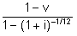
kpx | Probabilidad de que un individuo de edad x alcance la edad x+k.
 | Probabilidad de invalidarse entre las edades x y x+k.
 | Probabilidad de que un individuo inválido de edad x, permanezca como tal hasta alcanzar la edad x+k.
 | Probabilidad de que un individuo de edad x, sobreviva hasta alcanzar la edad x+k. Considerada en la determinación del seguro de sobrevivencia.
 | Última edad de la tabla de mortalidad.
 | Edad del cónyuge.
 | Edad del padre o madre sin derecho a pensión. Mujer, Hombre
x1,x2,...,xn | Edad de los hijos en orden ascendente.
x1 | Edad del hijo menor de los n+m huérfanos  X1= mín(x1,x2,...,xn,xn+1,...,xn+m)
 | Número de hijos.
 | Número de ascendientes de primer grado que dependen económicamente del asegurado o pensionado.
z1,z2,...,znp | Edad de los ascendientes en orden ascendente.
FRPV | Fecha de referencia para el cálculo de los pagos vencidos a ser considerada conforme a los procedimientos del trámite de pensión.
FC | Fecha de cálculo
PV | Monto de los pagos vencidos a la fecha de proceso.
AA | Ayudas asistenciales a la fecha de cálculo de la pensión
PBSRCVi | Prima básica del seguro de retiro, cesantía en edad avanzada y vejez calculada a tasa i.
PNRCVi | Prima neta del seguro de retiro, cesantía en edad avanzada y vejez calculada a tasa i.
PSIHi | Prima básica del Seguro de invalidez para hijos del seguro de retiro calculada a tasa i.
PNSIHi | Prima neta del Seguro de invalidez para hijos del seguro de retiro calculada a tasa i.
PBSSi | Prima Básica del seguro de sobrevivencia calculada a tasa i.
PSIHssi | Prima del Seguro de invalidez para hijos del seguro de sobrevivencia calculada a tasa i.
PFHi | Prima de Finiquito de hijos
PNSSi | Prima Neta del seguro de sobrevivencia calculada a tasa i.
MCSSi | Monto constitutivo del seguro de sobrevivencia calculado a tasa i.
PNSRi | Prima neta para el caso de retiro anticipado calculada a tasa i.
MCSRi | Monto constitutivo para el caso de retiro anticipado calculado a tasa i.
PNSCVi | Prima neta del seguro de cesantía en edad avanzada o vejez calculada a tasa i.
MCSCVi | Monto constitutivo del seguro de cesantía en edad avanzada o vejez calculado a tasa i.
PNRPi | Prima neta en caso de cambio de retiro programado a seguro de cesantía en edad avanzada o vejez calculada a tasa i.
MCRPi | Monto constitutivo en caso de cambio de retiro programado a seguro de cesantía en edad avanzada o vejez calculado a tasa i.
MCSSRPi | Monto Constitutivo del Seguro de Sobrevivencia en caso de Retiro Programado
 | Porcentaje para margen de seguridad.
PGr | Pensión Garantizada actualizada a la fecha de la determinación de la renta conforme a los factores inflacionarios.
FACBI | Para efectos de RCV será el factor de actualización de la renta vitalicia por inflación que se calcula conforme al Anexo 14.2.1-m de las presentes disposiciones.
FI | Factor de estimación de la Inflación del mes de proceso que se calcula conforme el Anexo 14.2.1-m de las presentes disposiciones.
 | Pensión básica en caso de retiro anticipado, calculada en función de la cuenta individual sin considerar asignaciones familiares ni ayudas asistenciales.
 | Pensión básica del seguro de cesantía en edad avanzada y vejez, calculada en función de la cuenta individual sin considerar asignaciones familiares ni ayudas asistenciales.
 | Pensión básica en caso de cambio de retiro programado a seguro de cesantía en edad avanzada y vejez, calculada en función de la cuenta individual sin considerar asignaciones familiares ni ayudas asistenciales.
 | Renta de referencia para el cálculo del Monto Constitutivo del Seguro de Sobrevivencia en caso de Retiro Programado.
 | Renta inicial a percibir por el Pensionado titular en caso de retiro anticipado, considerando asignaciones familiares, ayudas asistenciales y la composición familiar vigente a la fecha de cálculo.
 | Renta inicial a percibir por el Pensionado titular del seguro de cesantía en edad avanzada y vejez, considerando asignaciones familiares, ayudas asistenciales y la composición familiar vigente a la fecha de cálculo.
 | Renta inicial a percibir por el Pensionado titular en caso de cambio de retiro programado a seguro de cesantía en edad avanzada y vejez, considerando asignaciones familiares, ayudas asistenciales y la composición familiar vigente a la fecha de cálculo.
 | Renta de referencia para el cálculo del Monto Constitutivo del Seguro de Sobrevivencia en caso de Retiro Programado, considerando asignaciones familiares, ayudas asistenciales y la composición familiar vigente a la fecha de cálculo.
 | Unidad de Renta Vitalicia emitida por CONSAR.
PVRCVp | Factor por concepto de pagos vencidos a la fecha de cálculo, para los seguros de Retiro, Cesantía en Edad Avanzada y Vejez, conforme a los términos del trámite de pensión, y a la composición familiar vigente a la fecha de cálculo; 0<PVRCVp
PNSIHi | Prima neta del seguro de invalidez para hijos del seguro de Retiro calculada a tasa i.
CI | Cuenta Individual a la que se refiere el artículo 159 fracción I de la LSS.
 | Para el caso de retiro anticipado (art. 158 de la Ley del Seguro Social), es el porcentaje del excedente de la cuenta individual, que se va a emplear para la adquisición de una renta vitalicia por encima de 1.3 veces la pensión mínima a selección del pensionado. 0<%XL<1.
 | Para el caso de retiro anticipado (art. 158 de la Ley del Seguro Social), es el monto de la cuenta individual a ser retirado por el pensionado titular a selección del pensionado.
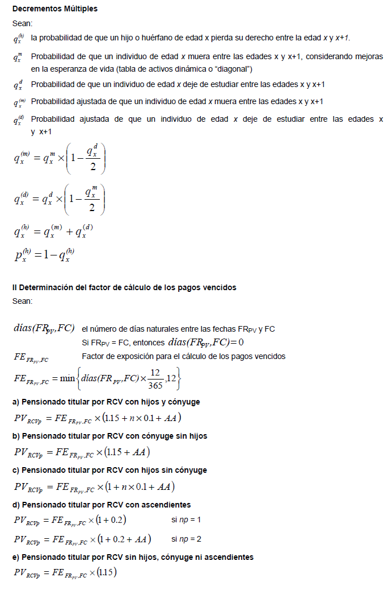
Sección 2
I.- Seguro de invalidez para hijos
a) Seguro de invalidez para hijos - definiciones
Se define para este seguro:
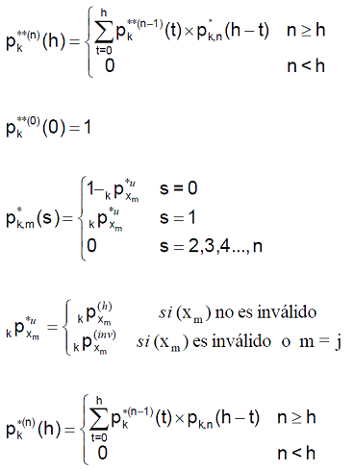
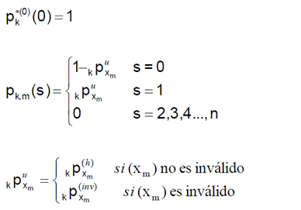

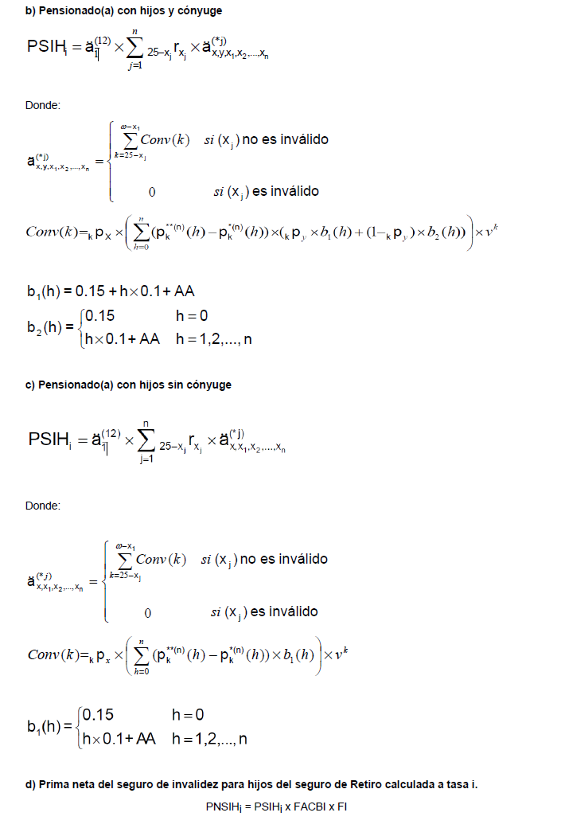
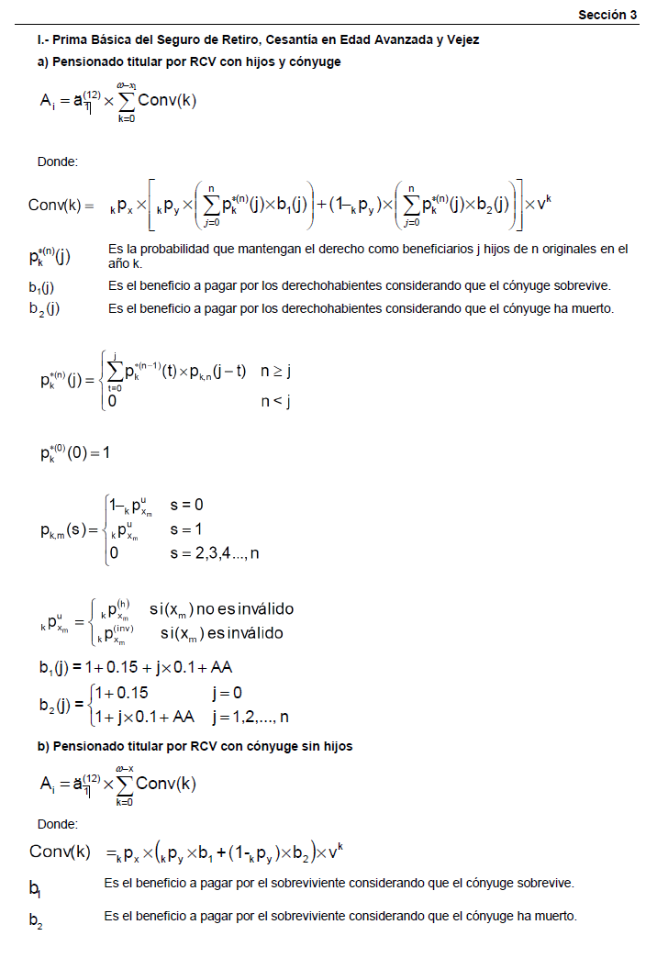
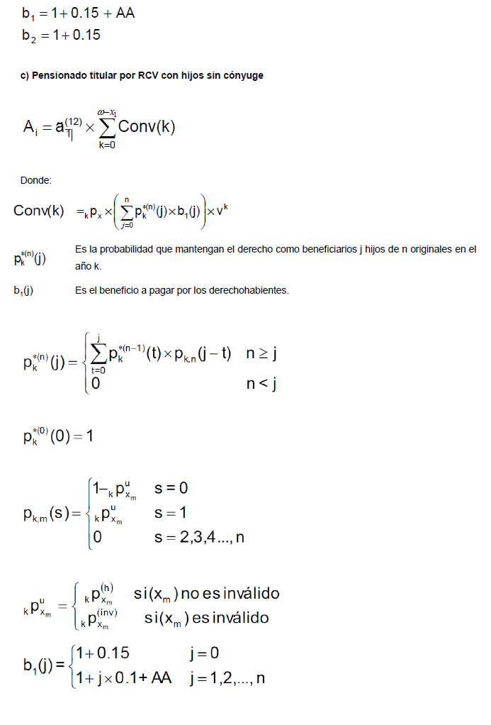

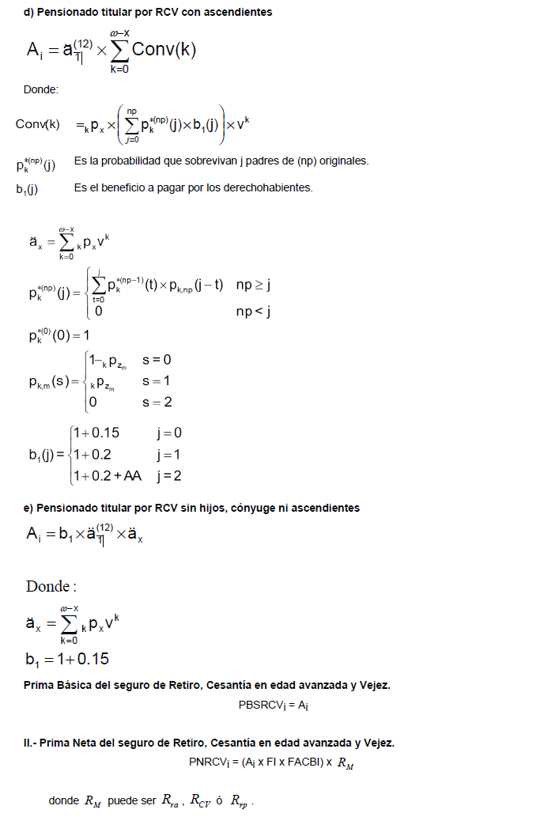
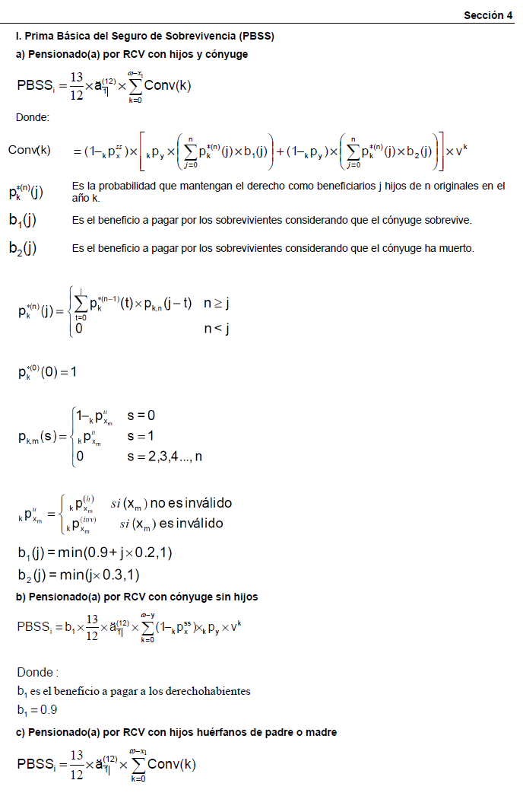
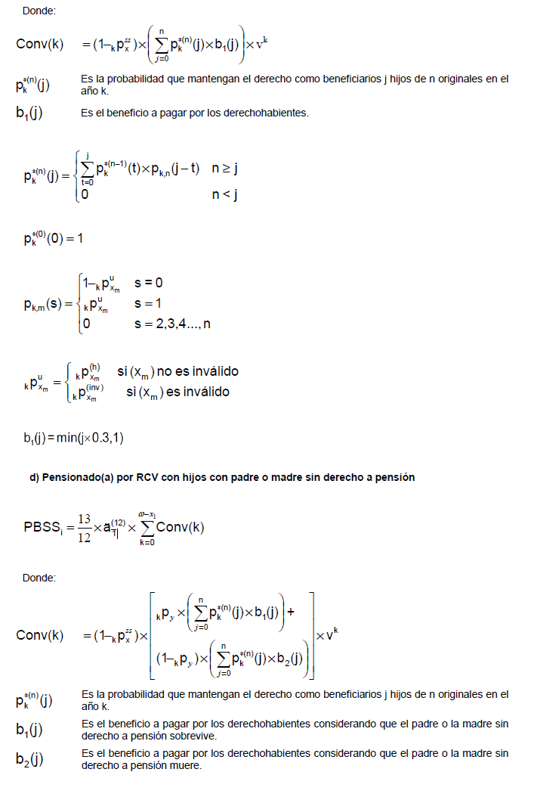
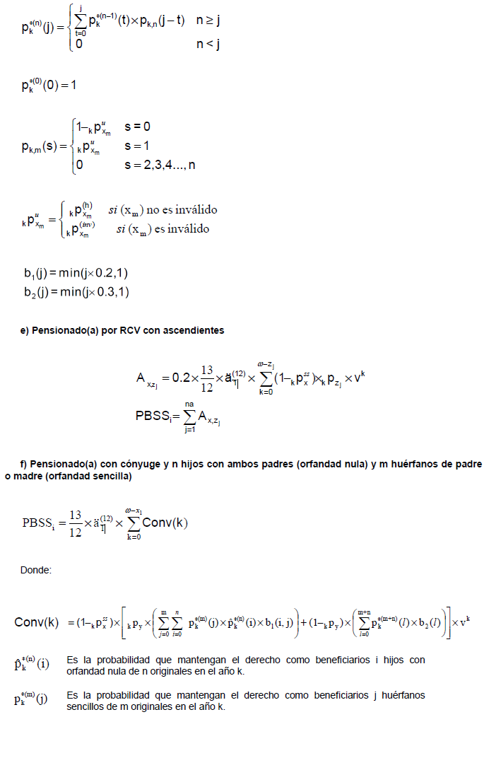

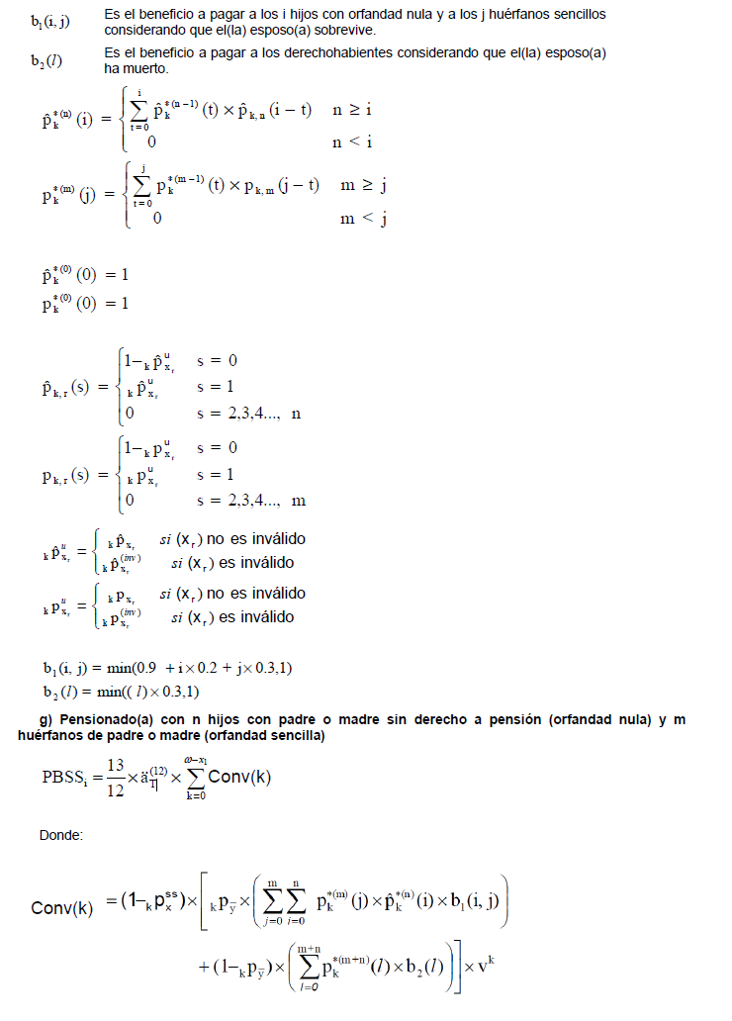
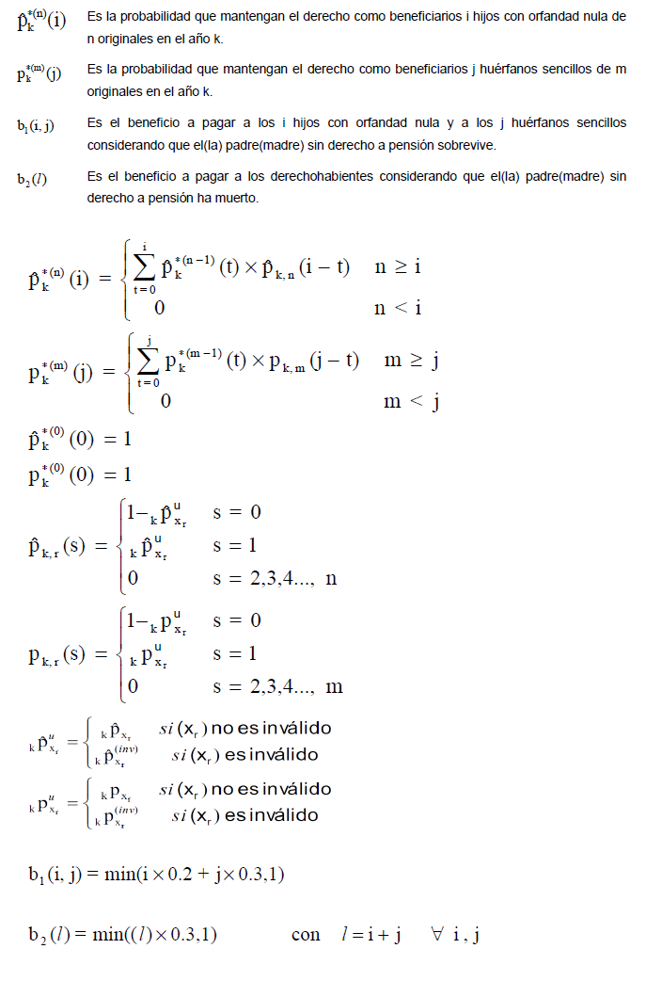
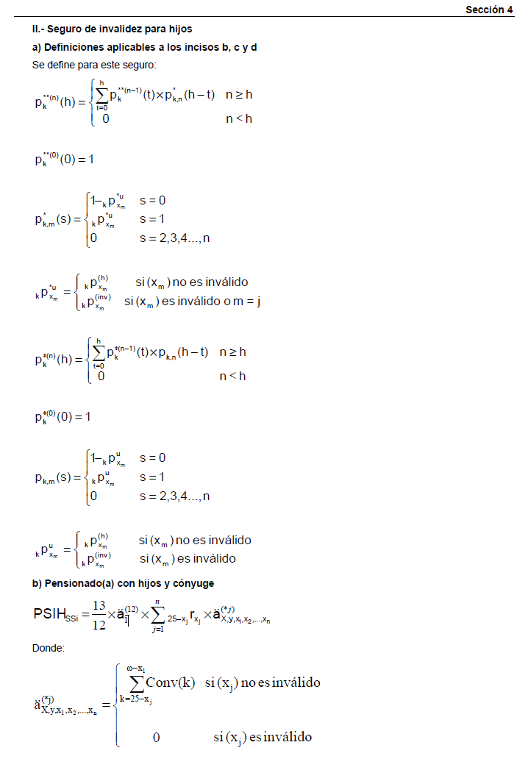
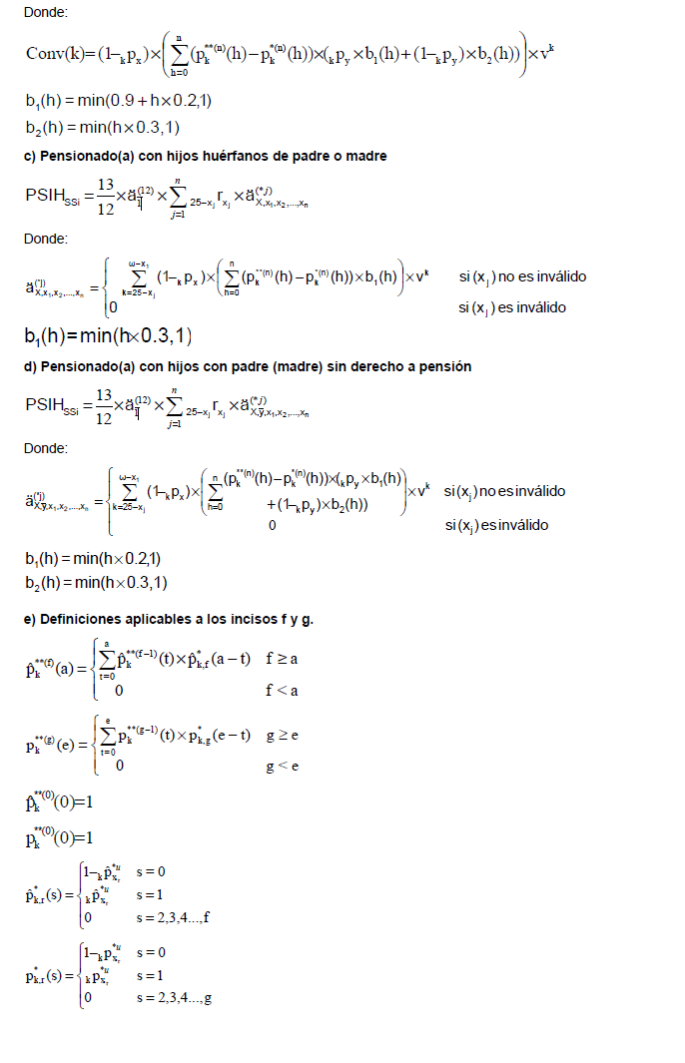
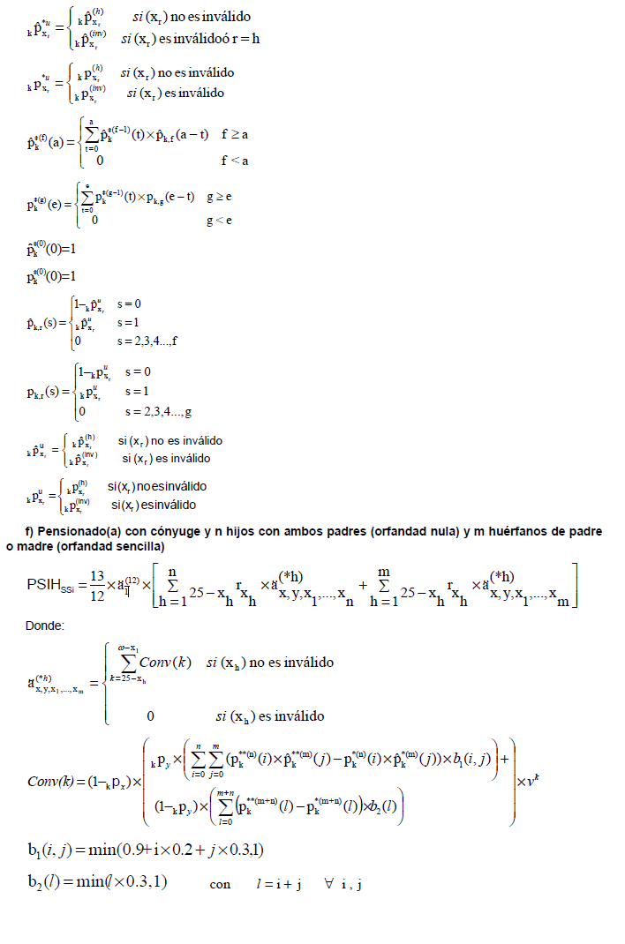
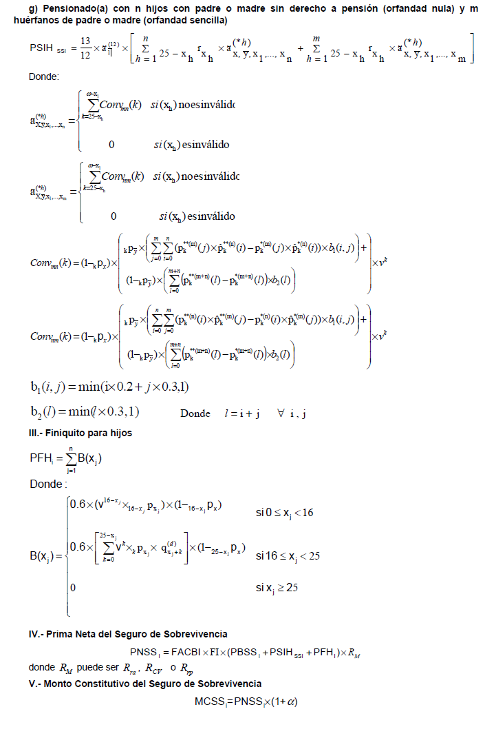
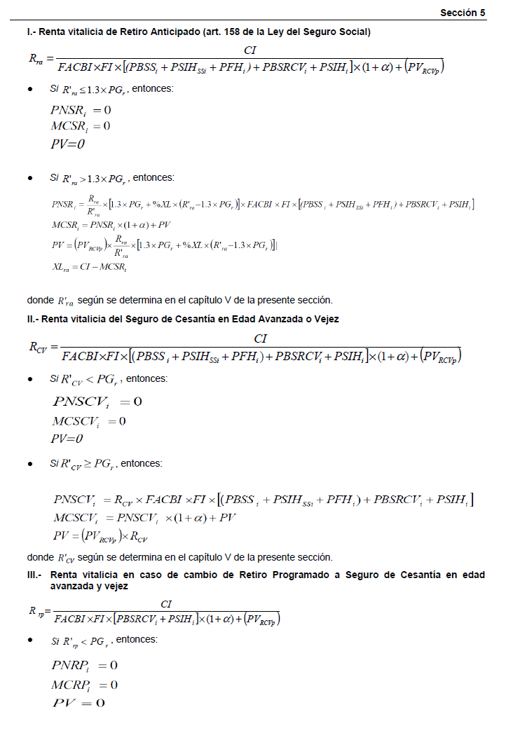
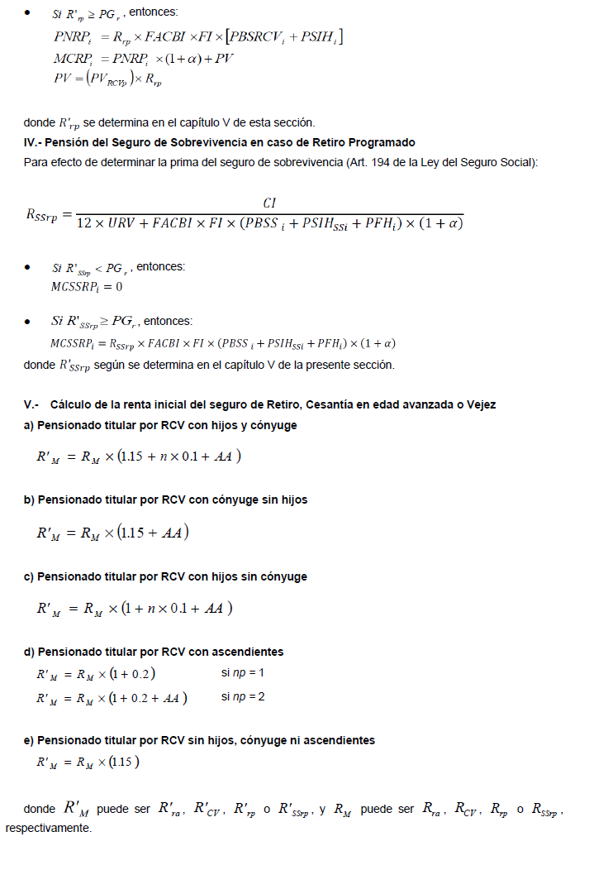
NOTA TECNICA PARA LAS PENSIONES DERIVADAS DEL ARTÍCULO 172-A DE LA LEY DEL SEGURO SOCIAL
Índice
Sección 1
I.- Definiciones
Sección 2
I.- Prima Básica de la pensión derivada del Artículo 172-A de la Ley del Seguro Social
a) Viudo(a) y huérfanos
b) Viudo(a) sin huérfanos
c) Huérfanos de padre y madre (huérfanos dobles)
d) Huérfanos con padre (madre) sin derecho a pensión
e) n huérfanos con padre (madre) sin derecho a pensión (huérfanos sencillos) y m huérfanos de padre y madre (huérfanos dobles)
f) Viudo(a) y n huérfanos con padre (madre) (huérfanos sencillos) y m huérfanos de padre y madre (huérfanos dobles).
g) Ascendientes
II.- Seguro de invalidez para huérfanos de la pensión derivada del Artículo 172-A de la Ley del Seguro Social
a) Seguro de invalidez para huérfanos - Definiciones
b) Viudo(a) y huérfanos
c) Huérfanos de padre y madre
d) Huérfanos con padre (madre) sin derecho a pensión
e) n huérfanos con padre (madre) sin derecho a pensión y m huérfanos de padre y madre (huérfanos dobles)
f) Viudo(a) y n huérfanos con padre (madre) (huérfanos sencillos) y m huérfanos de padre y madre (huérfanos dobles)
III.-Finiquito para huérfanos de la pensión derivada del Artículo 172-A de la Ley del Seguro Social
IV.- Prima Neta de la pensión derivada del Artículo 172-A de la Ley del Seguro Social
V.- Monto constitutivo de la pensión derivada del Artículo 172-A de la Ley del Seguro Social
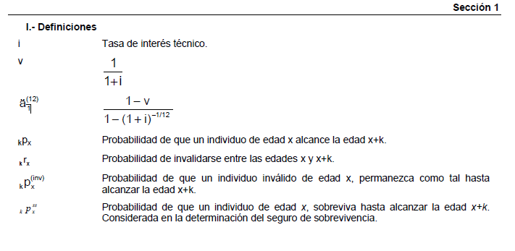
 | Ultima edad de la tabla de mortalidad.
y | Edad del cónyuge.
 | Edad del padre o madre sin derecho a pensión. Mujer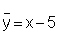, Hombre 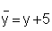
x1,x2,...,xn | Edad de los hijos en orden ascendente.
x1 | Edad del hijo menor de los n+m huérfanos  X1= mín(x1,x2,...,xn,xn+1,...,xn+m)
n | Número de hijos.
na | Número de ascendientes que dependían económicamente del asegurado o pensionado.
z1,z2,...,zna | Edad de los ascendientes.
PV | Monto de los pagos vencidos no prescritos a la fecha de proceso que se calcula conforme el Anexo 14.2.1-i de las presentes disposiciones.
PBSV | Prima básica de la pensión derivada del artículo 172-A LSS
PSIH | Prima básica del Seguro de invalidez para hijos derivada del artículo 172-A LSS
PFH | Prima básica del finiquito para hijos derivada del artículo 172-A LSS
PNSV | Prima Neta de la pensión derivada del artículo 172-A LSS
MCSV | Monto Constitutivo de prima básica de la pensión derivada del artículo 172-A LSS
α | Porcentaje para margen de seguridad.
PGr | Pensión Garantizada que percibía el asegurado titular al momento de ocurrir el fallecimiento.
FAR | Factor de actualización de rentas que se calcula conforme el Anexo 14.2.1-m de las presentes disposiciones.
FACBI | Factor de actualización de la renta vitalicia por inflación que se calcula conforme el Anexo 14.2.1-m de las presentes disposiciones.
FI | Factor de estimación de la Inflación del mes de proceso que se calcula conforme el Anexo 14.2.1-m de las presentes disposiciones.

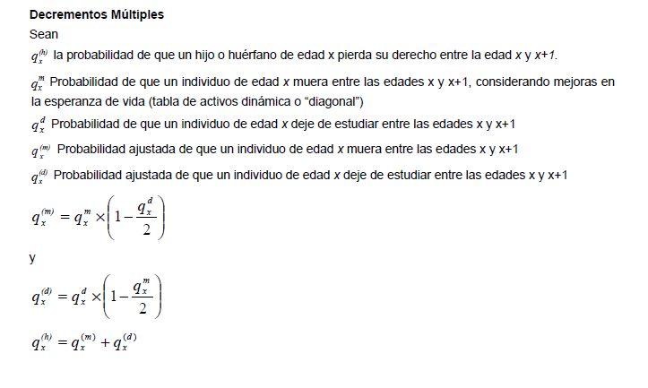
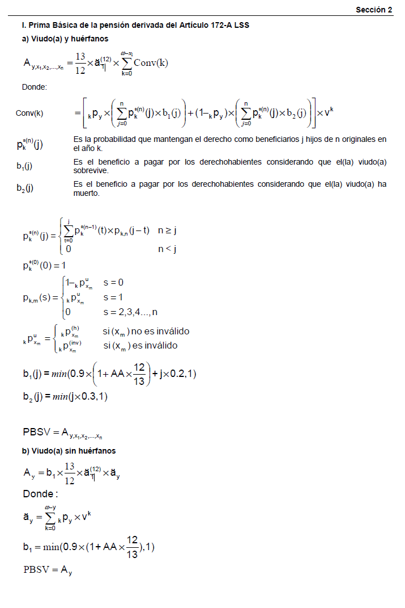
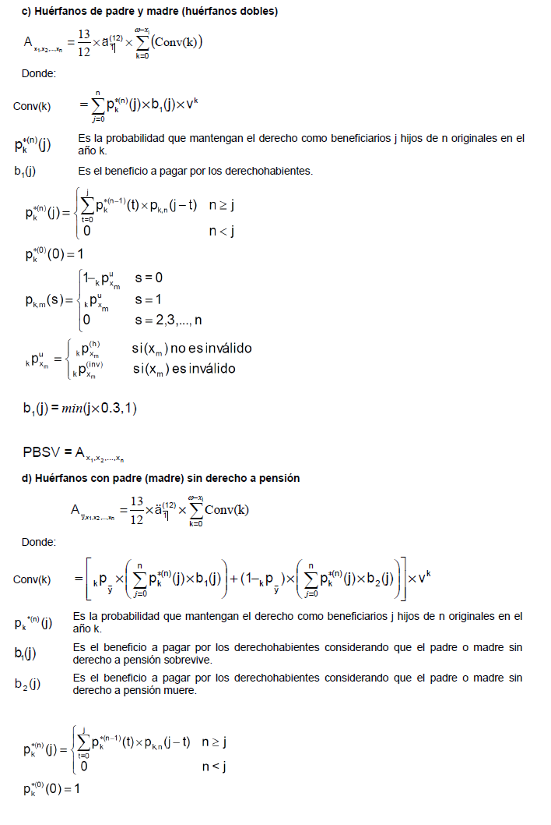
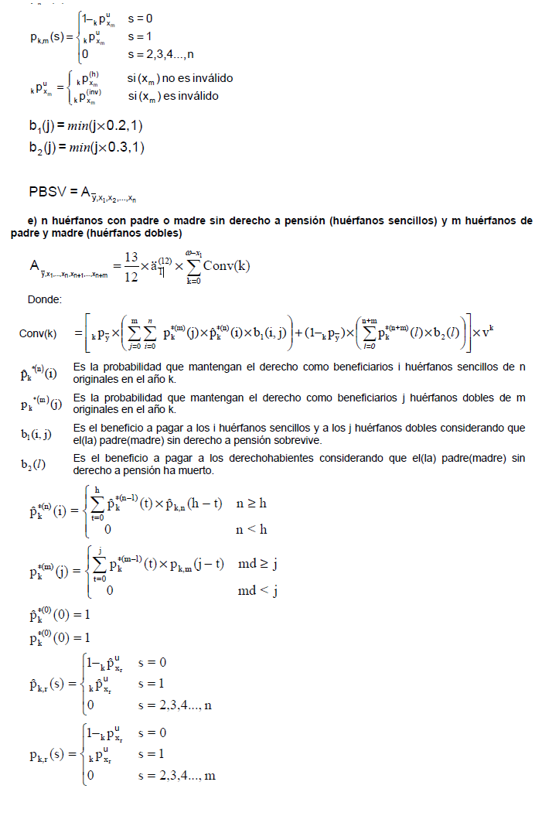
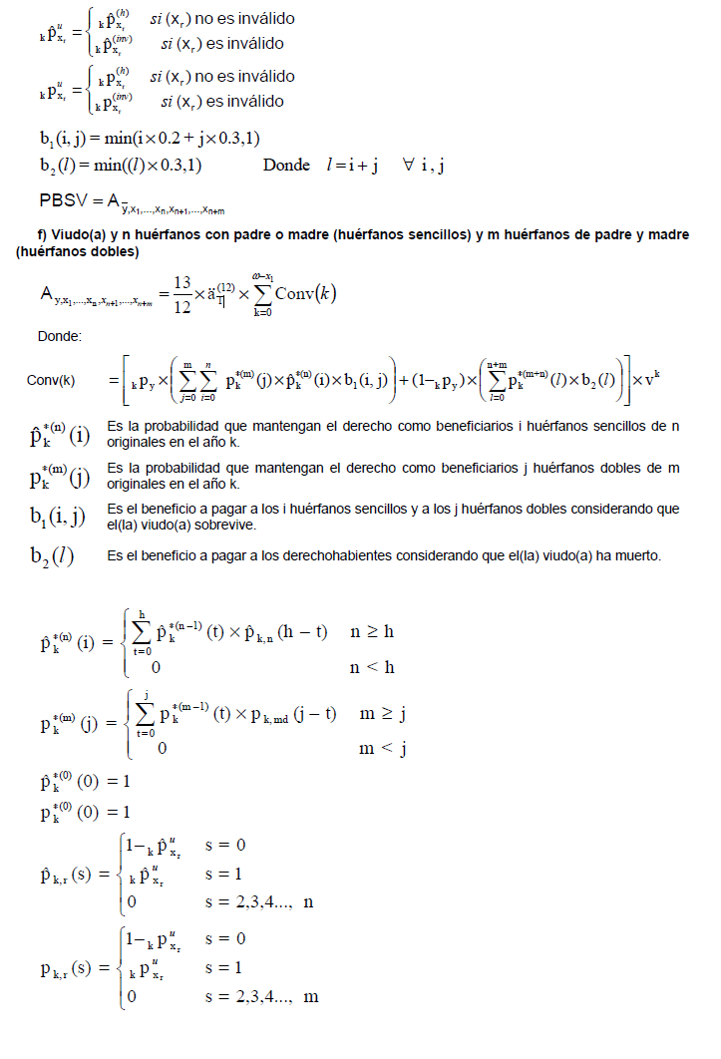
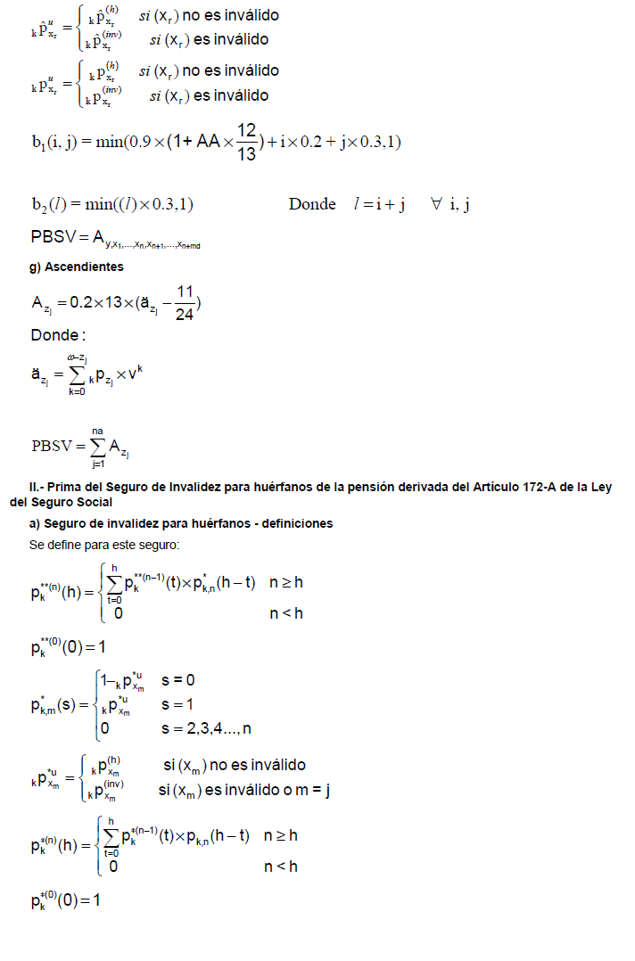
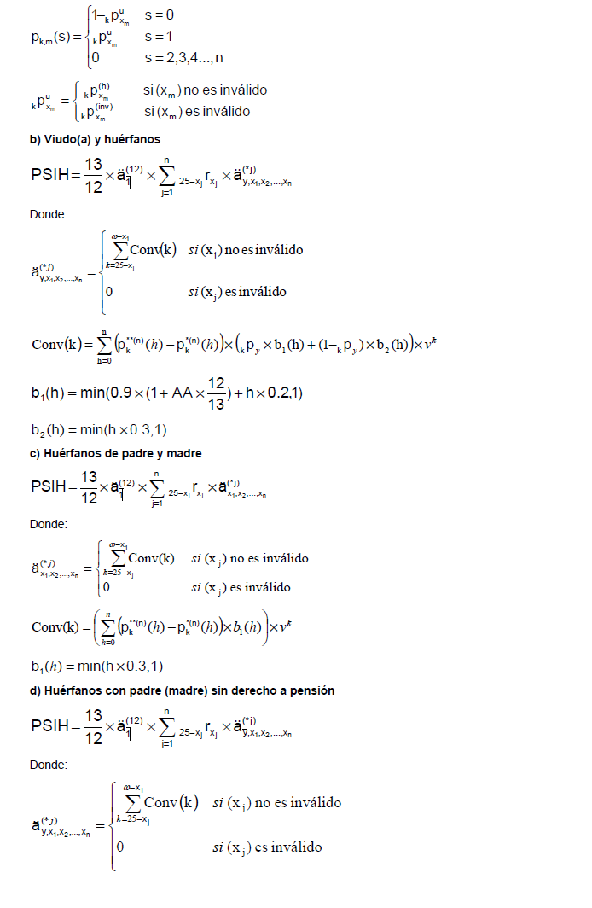
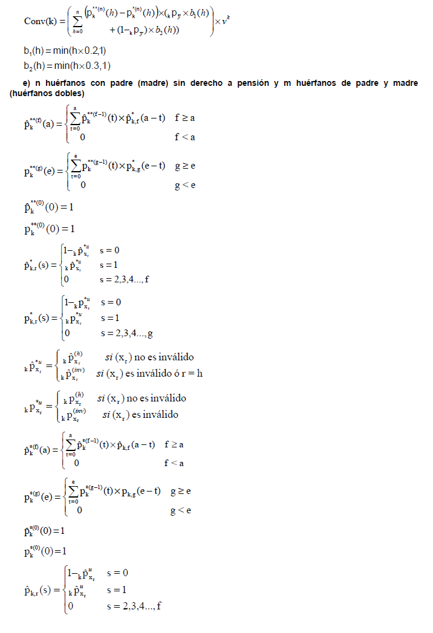
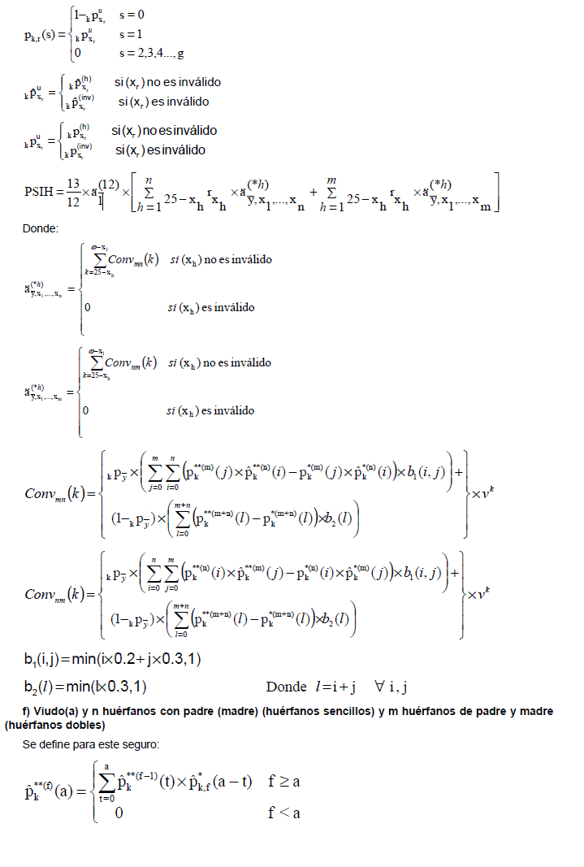
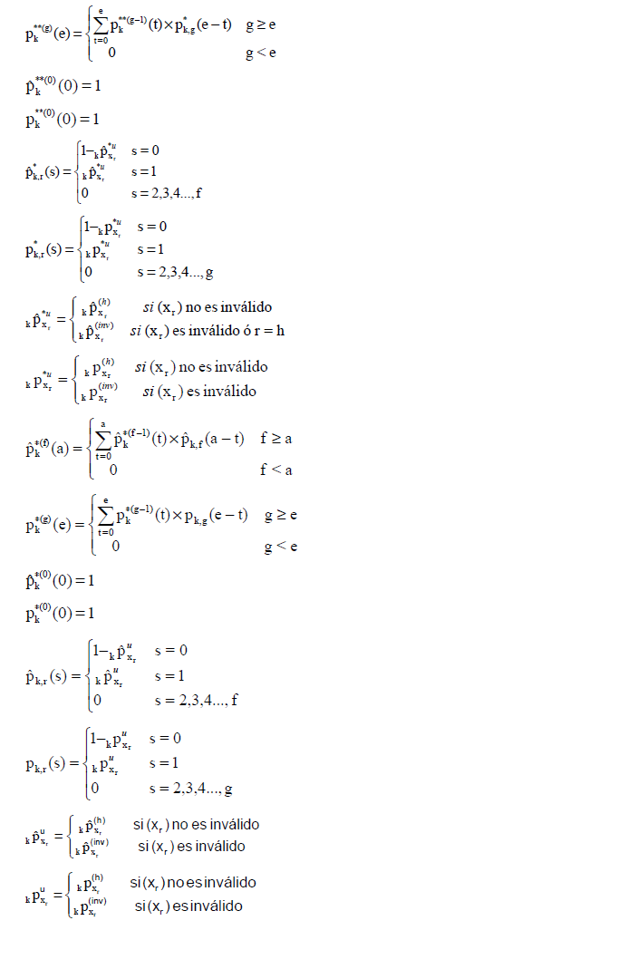
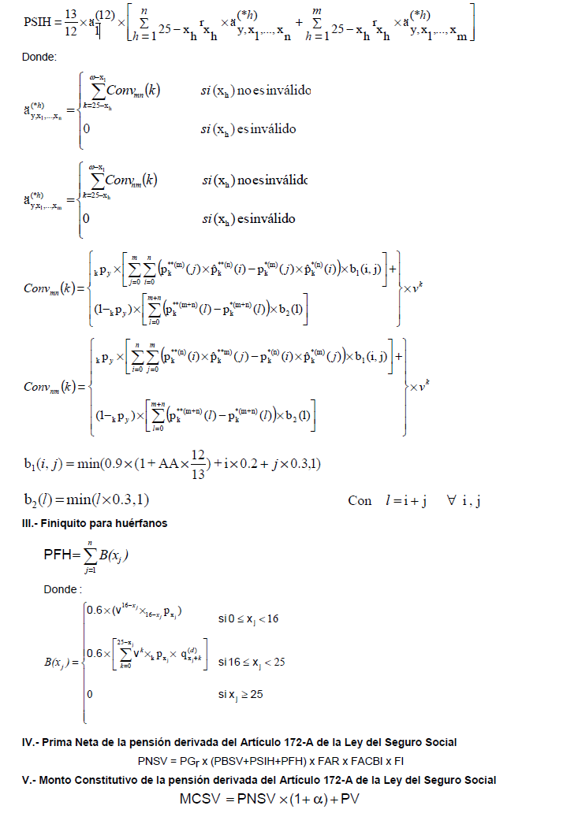
ANEXO 14.2.2-s.
FORMATO DE DOCUMENTACIÓN CONTRACTUAL PARA LA RENTA VITALICIA POR SEGURO DE RETIRO, CESANTIA EN EDAD AVANZADA Y VEJEZ Y SEGURO DE SOBREVIVENCIA (APLICABLE PARA MODALIDAD DE RENTA VITALICIA Y SEGURO DE SOBREVIVENCIA O RETIRO ANTICIPADO).
 | LOGO
 | INSTITUCIÓN DE PENSIONES
 | DOMICILIO DE LA INSTITUCIÓN
SEGURO DE PENSIONES DERIVADO DE LAS LEYES DE SEGURIDAD SOCIAL
RENTA VITALICIA POR SEGURO DE RETIRO, CESANTIA EN EDAD AVANZADA Y VEJEZ
Y SEGURO DE SOBREVIVENCIA
DATOS GENERALES
NOMBRE DEL PENSIONADO
DOMICILIO DEL PENSIONADO
NÚMERO DE SEGURIDAD SOCIAL
NÚMERO DE RESOLUCIÓN
CURP
NÚMERO DE PÓLIZA
FECHA DE INICIO DE DERECHOS
FECHA DE INICIO DE VIGENCIA
FECHA DE EMISIÓN
BENEFICIOS
El Sr.(a) _______________________________________________ recibirá por concepto de:
A) Cuantía básica:
1. Una pensión mensual vitalicia, cuya cuantía básica equivale a $______________________________ que será pagada el día ________de cada mes.
B) Asignaciones familiares:
A la cuantía básica de la pensión mensual vitalicia se le adicionará lo siguiente:
Parentesco |  |  | Nombre |  |  | Asignación Familiar
Esposa o concubina |  |  | Nombre de la esposa o concubina |  |  | $__________
Hijo 1 |  |  | Nombre del hijo 1 |  |  | $__________
Hijo 2 |  |  | Nombre del hijo 2 |  |  | $__________
Hijo 3 |  |  | Nombre del hijo 3 |  |  | $__________
…
Hijo n |  |  | Nombre del hijo n |  |  | $__________

(en caso de que las asignaciones familiares hayan sido otorgadas a los ascendientes aplica lo siguiente)
Nombre |  |  | Asignación Familiar
Nombre del ascendiente 1 |  |  | $_________
Nombre del ascendiente 2 |  |  | $_________
C. Ayuda asistencial (en caso de que el IMSS lo determine)
En la misma fecha de pago de la cuantía básica de la pensión mensual, el Sr.(a) _________________________ (PENSIONADO por Cesantía o Vejez) recibirá una ayuda asistencial de $__________________________.
Los montos de la pensión se actualizarán en el mes de febrero de cada año de acuerdo al Índice Nacional de Precios al Consumidor, correspondiente al año calendario anterior.
TERMINACIÓN DE LOS BENEFICIOS
A. Beneficio Básico:
1. Con la muerte del PENSIONADO.
2. Cuando el Instituto Mexicano del Seguro Social así lo disponga a través de la resolución correspondiente.
B. Asignaciones Familiares:
1. Las asignaciones familiares terminan con la muerte del familiar que las originó o con la muerte del PENSIONADO.
Las asignaciones familiares por concepto de hijos terminarán con la muerte de éstos o cuando cumplan los dieciséis años, o bien los veinticinco años, salvo que no puedan mantenerse por sí mismos, debido a inhabilitación para trabajar por enfermedad crónica, física o psíquica, previa resolución por parte del Instituto Mexicano del Seguro Social.
C. Ayuda Asistencial
La ayuda asistencial termina con la muerte del PENSIONADO.
SUSPENSIÓN DE LOS BENEFICIOS
Asignaciones Familiares de los hijos:
Cuando cumplan dieciséis años de edad, aunque se podrá seguir otorgando hasta los veinticinco años de edad, mientras se encuentren estudiando en planteles del Sistema Educativo Nacional, acreditándolo ante la Aseguradora; siempre y cuando no estén sujetos al régimen obligatorio de la Ley del Seguro Social.
SEGURO DE SOBREVIVENCIA
Desde la contratación de esta póliza, los beneficiarios registrados ante el Instituto Mexicano del Seguro Social al momento del trámite de la pensión, en los términos de la Ley del Seguro Social, tienen derecho a un seguro de sobrevivencia, que cubre el pago de una pensión de viudez, orfandad o, en su caso, de ascendencia, que iniciará a la muerte del PENSIONADO por Retiro, Cesantía en Edad Avanzada y Vejez, previa resolución del Instituto Mexicano del Seguro Social.
 |  |  | NOMBRE Y CARGO DEL FUNCIONARIO DE LA INSTITUCIÓN Y/O
 |  |  | REPRESENTANTE LEGAL
 |  |  | FIRMA
ANEXO 14.2.2-t.
FORMATO DE DOCUMENTACIÓN CONTRACTUAL PARA LA RENTA VITALICIA POR MUERTE DEL ASEGURADO DEL SEGURO DE RETIRO, CESANTÍA EN EDAD AVANZADA Y VEJEZ, PENSIÓN POR VIUDEZ (ART. 172 A DE LA LEY DEL SEGURO SOCIAL O PENSIÓN DERIVADA DEL FALLECIMIENTO DEL PENSIONADO POR RETIRO, CESANTÍA EN EDAD AVANZADA O VEJEZ QUE HUBIERE OPTADO POR LA MODALIDAD DE RENTA VITALICIA).
LOGO
INSTITUCIÓN DE PENSIONES
DOMICILIO DE LA INSTITUCIÓN
SEGURO DE PENSIONES DERIVADO DE LAS LEYES DE SEGURIDAD SOCIAL
RENTA VITALICIA POR MUERTE DEL ASEGURADO DEL SEGURO DE RETIRO, CESANTIA EN EDAD AVANZADA Y VEJEZ PENSIÓN POR VIUDEZ
DATOS GENERALES
NOMBRE DEL ASEGURADO FALLECIDO
NOMBRE DEL PENSIONADO POR VIUDEZ
DOMICILIO DEL PENSIONADO
NÚMERO DE SEGURIDAD SOCIAL
NÚMERO DE RESOLUCIÓN
CURP
NÚMERO DE PÓLIZA
FECHA DE INICIO DE DERECHOS
FECHA DE INICIO DE VIGENCIA
FECHA DE EMISIÓN
BENEFICIOS
El Sr.(a) _______________________________________________ recibirá:
1. Una pensión mensual vitalicia equivalente a $_____________________ que se pagará el día ________de cada mes.
2. Un aguinaldo anual de $ _______________ que se pagará el día _____ del mes de ________________de cada año, o la parte proporcional que corresponda.
Los montos de la pensión y el aguinaldo se actualizarán en el mes de febrero de cada año de acuerdo al Índice Nacional de Precios al Consumidor, correspondiente al año calendario anterior.
TERMINACIÓN DE LOS BENEFICIOS
1. La pensión vitalicia y el aguinaldo terminarán con el fallecimiento del beneficiario, o cuando el Instituto Mexicano del Seguro Social así lo disponga a través de la resolución correspondiente.
CAMBIOS EN LA COMPOSICIÓN FAMILIAR
Cuando se termine el derecho de alguno de los PENSIONADOS se hará una nueva distribución de las PENSIONES que quedan vigentes entre los restantes, sin que rebasen las cuotas parciales ni el monto total de dichas PENSIONES, para lo cual la Aseguradora expedirá el endoso correspondiente.
NOMBRE Y CARGO DEL FUNCIONARIO DE LA INSTITUCIÓN Y/O REPRESENTANTE LEGAL
FIRMA
ANEXO 14.2.2-u.
FORMATO DE DOCUMENTACIÓN CONTRACTUAL PARA LA RENTA VITALICIA POR MUERTE DEL ASEGURADO DEL SEGURO DE RETIRO, CESANTÍA EN EDAD AVANZADA Y VEJEZ, PENSIÓN POR ORFANDAD (ART. 172 A DE LA LEY DEL SEGURO SOCIAL O PENSIÓN DERIVADA DEL FALLECIMIENTO DEL PENSIONADO POR RETIRO, CESANTÍA EN EDAD AVANZADA O VEJEZ QUE HUBIERE OPTADO POR LA MODALIDAD DE RENTA VITALICIA).
 | LOGO
 | INSTITUCIÓN DE PENSIONES
 | DOMICILIO DE LA INSTITUCIÓN
SEGURO DE PENSIONES DERIVADO DE LAS LEYES DE SEGURIDAD SOCIAL
RENTA VITALICIA POR MUERTE DEL ASEGURADO DEL SEGURO DE RETIRO, CESANTÍA EN EDAD
AVANZADA Y VEJEZ PENSIÓN POR ORFANDAD
DATOS GENERALES
NOMBRE DEL ASEGURADO FALLECIDO
NOMBRE DEL(LOS) PENSIONADO(S) POR |  |  |  |  | ESTADO DE INVALIDEZ DEL (LOS) |  |  |  |  |  | TIPO DE ORFANDAD DE LOS
ORFANDAD: |  |  |  |  | PENSIONADO(S): |  |  |  |  |  | PENSIONADO(S):
1) |  |  |  |  | NULO/ INVALIDO |  |  |  |  |  | SENCILLA/DOBLE
2) |  |  |  |  | NULO/ INVALIDO |  |  |  |  |  | SENCILLA/DOBLE
… |  |  |  |  | … |  |  |  |  |  | …
DOMICILIO DEL(LOS) PENSIONADO(S)
NÚMERO DE SEGURIDAD SOCIAL
NÚMERO DE RESOLUCIÓN
CURP
NÚMERO DE PÓLIZA
FECHA DE INICIO DE DERECHOS
FECHA DE INICIO DE VIGENCIA
FECHA DE EMISIÓN
BENEFICIOS
Los siguientes beneficiarios recibirán cada uno de ellos los siguientes beneficios:
 |  | Pensión mensual equivalente a: |  |  |  | Aguinaldo anual equivalente a:
1) Nombre del huérfano 1 |  | $_________ |  |  |  | $___________
2) Nombre del huérfano 2 |  | $_________ |  |  |  | $___________
…
n) Nombre del huérfano n |  | $_________ |  |  |  | $___________
La pensión mensual se pagará el día ________ de cada mes.
El aguinaldo se pagará el día ________del mes de _________.
Los montos de la pensión y del aguinaldo se actualizarán en el mes de febrero de cada año de acuerdo al Índice Nacional de Precios al Consumidor, correspondiente al año calendario anterior.

CARACTERISTICAS DE LOS BENEFICIOS
a) La PENSIÓN de orfandad terminará con la muerte del beneficiario o cuando cumpla los dieciséis años.
b) La PENSIÓN de orfandad continuará pagándose después de alcanzar el huérfano la edad de dieciséis años y hasta la edad de veinticinco, si se encuentra estudiando en planteles del sistema educativo nacional.
c) Cuando cada PENSIONADO por orfandad cumpla dieciséis años de edad, la aseguradora hará de su conocimiento por escrito, tanto su derecho al pago de un finiquito por cumplimiento de 16 años de edad a que se refiere la Ley del Seguro Social, como su derecho a solicitar a la aseguradora la prórroga de su pensión si se encontrara estudiando en algún plantel del Sistema Educativo Nacional. Para el caso de hijos que al momento de la resolución de pensión tengan más de 16 años, el pago del finiquito se realizará al efectuar la primera suspensión de pago de pensión. Si algún PENSIONADO por orfandad no acredita que se encuentra estudiando en algún plantel del Sistema Educativo Nacional, la aseguradora le suspenderá el pago de la pensión y la reanudará hasta que éste le acredite la continuidad en sus estudios.
d) Tendrá derecho a PENSIÓN, el huérfano que no pueda mantenerse por sí mismo, debido a inhabilitación para trabajar por enfermedad crónica, física o psíquica, previa resolución por parte del Instituto Mexicano del Seguro Social.
e) En el caso de que termine el derecho de alguno de los PENSIONADOS se hará una nueva distribución de las PENSIONES que queden vigentes entre los restantes, sin que se rebasen las cuotas parciales ni el monto total de dichas PENSIONES, para lo cual la Aseguradora expedirá el endoso correspondiente.
f) El total de las PENSIONES atribuidas a los huérfanos no podrá exceder el monto de la pensión que por retiro, cesantía en edad avanzada o vejez correspondería al asegurado, sin considerar ésta asignaciones familiares o ayudas asistenciales.
g) El aguinaldo que corresponda a los huérfanos mayores de 16 años se pagará siempre y cuando estos tengan acreditada la prórroga por estudios a la fecha del pago.
h) Los beneficios también podrán terminar cuando el Instituto Mexicano del Seguro Social así lo disponga a través de la resolución correspondiente.

NOMBRE Y CARGO DEL FUNCIONARIO DE LA INSTITUCIÓN Y/O REPRESENTANTE LEGAL
FIRMA
ANEXO 14.2.2-v.
FORMATO DE DOCUMENTACIÓN CONTRACTUAL PARA LA RENTA VITALICIA POR MUERTE DEL ASEGURADO DEL SEGURO DE RETIRO, CESANTÍA EN EDAD AVANZADA Y VEJEZ, PENSIÓN POR ASCENDENCIA (ART. 172 A DE LA LEY DEL SEGURO SOCIAL O PENSIÓN DERIVADA DEL FALLECIMIENTO DEL PENSIONADO POR RETIRO, CESANTIA EN EDAD AVANZADA O VEJEZ QUE HUBIERE OPTADO POR LA MODALIDAD DE RENTA VITALICIA).
LOGO
INSTITUCIÓN DE PENSIONES
DOMICILIO DE LA INSTITUCIÓN
SEGURO DE PENSIONES DERIVADO DE LAS LEYES DE SEGURIDAD SOCIAL
RENTA VITALICIA POR MUERTE DEL ASEGURADO DEL SEGURO DE RETIRO, CESANTIA EN EDAD
AVANZADA Y VEJEZ PENSIÓN POR ASCENDENCIA
DATOS GENERALES
NOMBRE DEL ASEGURADO FALLECIDO
NOMBRE DEL(LOS) PENSIONADO(S) POR ASCENDENCIA
DOMICILIO DEL(LOS) PENSIONADO(S)
NÚMERO DE SEGURIDAD SOCIAL
NÚMERO DE RESOLUCIÓN
CURP
NÚMERO DE PÓLIZA
FECHA DE INICIO DE DERECHOS
FECHA DE INICIO DE VIGENCIA
FECHA DE EMISIÓN
BENEFICIOS
El Sr.(a) _____________________________(y la Sra. _______________________ ) recibirán cada uno:
1. Una pensión mensual vitalicia equivalente a $_____________________ que se pagará el día ________de cada mes.
2. Un aguinaldo anual de $ _______________ que se pagará el día _____ del mes de ________________de cada año, o la parte proporcional que corresponda.
Los montos de la pensión y del aguinaldo se actualizarán en el mes de febrero de cada año de acuerdo al Índice Nacional de Precios al Consumidor, correspondiente al año calendario anterior.
TERMINACIÓN DE LOS BENEFICIOS
1. Estos beneficios terminarán con la muerte del(os) ascendiente(s) PENSIONADO(s).
2. Cuando el Instituto Mexicano del Seguro Social así lo disponga a través de la resolución correspondiente.
NOMBRE Y CARGO DEL FUNCIONARIO DE LA INSTITUCIÓN Y/O REPRESENTANTE LEGAL
FIRMA
ANEXO 14.2.2-w.
FORMATO DE DOCUMENTACIÓN CONTRACTUAL PARA LA RENTA VITALICIA POR MUERTE DEL ASEGURADO DEL SEGURO DE RETIRO, CESANTIA EN EDAD AVANZADA Y VEJEZ, PENSIÓN POR VIUDEZ Y ORFANDAD (ART. 172 A DE LA LEY DEL SEGURO SOCIAL O PENSIÓN DERIVADA DEL FALLECIMIENTO DEL PENSIONADO POR RETIRO, CESANTIA EN EDAD AVANZADA O VEJEZ QUE HUBIERE OPTADO POR LA MODALIDAD DE RENTA VITALICIA).
 | LOGO
 | INSTITUCIÓN DE PENSIONES
 | DOMICILIO DE LA INSTITUCIÓN
SEGURO DE PENSIONES DERIVADO DE LAS LEYES DE SEGURIDAD SOCIAL
RENTA VITALICIA POR MUERTE DEL ASEGURADO DEL SEGURO DE RETIRO, CESANTIA EN EDAD
AVANZADA Y VEJEZ PENSIÓN POR VIUDEZ Y ORFANDAD
DATOS GENERALES
NOMBRE DEL ASEGURADO FALLECIDO
NOMBRE DEL PENSIONADO POR VIUDEZ
NOMBRE DEL(LOS) PENSIONADO(S) POR |  |  |  | ESTADO DE INVALIDEZ DEL (LOS) |  |  |  |  |  | TIPO DE ORFANDAD DE LOS
ORFANDAD: |  |  |  | PENSIONADO(S): |  |  |  |  |  | PENSIONADO(S):
1) |  |  |  | NULO/ INVALIDO |  |  |  |  |  | SENCILLA/DOBLE
2) |  |  |  | NULO/ INVALIDO |  |  |  |  |  | SENCILLA/DOBLE
… |  |  |  | … |  |  |  |  |  | …
DOMICILIO DEL(LOS) PENSIONADO(S)
NÚMERO DE SEGURIDAD SOCIAL
NÚMERO DE RESOLUCIÓN
CURP
NÚMERO DE PÓLIZA
FECHA DE INICIO DE DERECHOS
FECHA DE INICIO DE VIGENCIA
FECHA DE EMISIÓN
BENEFICIOS POR VIUDEZ
El Sr.(a) _______________________________________________ recibirá:
1. Una pensión mensual vitalicia equivalente a $_____________________ que se pagará el día ________de cada mes.
2. Un aguinaldo anual de $ _______________ que se pagará el día _____ del mes de ________________de cada año, o la parte proporcional que corresponda.
Los montos de la pensión y aguinaldo se actualizarán en el mes de febrero de cada año de acuerdo al Índice Nacional de Precios al Consumidor, correspondiente al año calendario anterior.
BENEFICIOS POR ORFANDAD
Los beneficiarios recibirán cada uno de ellos los siguientes beneficios:
 |  | Pensión mensual equivalente a: |  |  | Aguinaldo anual equivalente a:
1) Nombre del huérfano 1 |  | $__________ |  |  | $__________
2) Nombre del huérfano 2 |  | $__________ |  |  | $__________
…
n) Nombre del huérfano n |  | $__________ |  |  | $__________
La pensión mensual se pagará el día ________ de cada mes.
El aguinaldo se pagará el día ________del mes de _________.
Los montos de la pensión, aguinaldo se actualizarán en el mes de febrero de cada año de acuerdo al Índice Nacional de Precios al Consumidor, correspondiente al año calendario anterior.

CARACTERISTICAS DE LOS BENEFICIOS
a) La PENSIÓN de viudez terminará con el fallecimiento del beneficiario, o cuando el Instituto Mexicano del Seguro Social así lo disponga a través de la resolución correspondiente.
b) La PENSIÓN de orfandad terminará con la muerte del beneficiario o cuando cumpla los dieciséis años.
c) La PENSIÓN de orfandad continuará pagándose después de alcanzar el huérfano la edad de dieciséis años, y hasta la edad de veinticinco, si se encuentra estudiando en planteles del sistema educativo nacional.
d) Cuando cada PENSIONADO por orfandad cumpla dieciséis años de edad, la aseguradora hará de su conocimiento por escrito, tanto su derecho al pago de un finiquito por cumplimiento de 16 años de edad a que se refiere la Ley del Seguro Social, como su derecho a solicitar a la aseguradora la prórroga de su pensión si se encontrara estudiando en algún plantel del Sistema Educativo Nacional. Para el caso de hijos que al momento de la resolución de pensión tengan más de 16 años, el pago del finiquito se realizará al efectuar la primera suspensión de pago de pensión. Si algún PENSIONADO por orfandad no acredita que se encuentra estudiando en algún plantel del Sistema Educativo Nacional, la aseguradora le suspenderá el pago de la pensión y la reanudará hasta que éste le acredite la continuidad en sus estudios.
e) Tendrá derecho a PENSIÓN, el huérfano que no pueda mantenerse por sí mismo, debido a inhabilitación para trabajar por enfermedad crónica, física o psíquica, previa resolución por parte del Instituto Mexicano del Seguro Social.
f) En el caso de que termine el derecho de alguno de los PENSIONADOS se hará una nueva distribución de las PENSIONES que queden vigentes entre los restantes, sin que se rebasen las cuotas parciales ni el monto total de dichas PENSIONES, para lo cual la Aseguradora expedirá el endoso correspondiente.
g) El total de las PENSIONES no podrá exceder el monto de la pensión que por retiro, cesantía en edad avanzada o vejez correspondería al asegurado, sin considerar ésta asignaciones familiares o ayudas asistenciales.
h) El aguinaldo que corresponda a los huérfanos mayores de 16 años se pagará siempre y cuando estos tengan acreditada la prórroga por estudios a la fecha del pago.
i) Los beneficios también podrán terminar cuando el Instituto Mexicano del Seguro Social así lo disponga a través de la resolución correspondiente.

NOMBRE Y CARGO DEL FUNCIONARIO DE LA INSTITUCIÓN Y/O REPRESENTANTE LEGAL
FIRMA
ANEXO 14.2.2-x.
FORMATO DE DOCUMENTACIÓN CONTRACTUAL PARA EL SEGURO DE SOBREVIVENCIA EN CASO DE ELECCIÓN DE MODALIDAD DE PENSIÓN BAJO RETIROS PROGRAMADOS EN EL SEGURO DE CESANTÍA EN EDAD AVANZADA Y VEJEZ.
 | LOGO
 | INSTITUCIÓN DE PENSIONES
 | DOMICILIO DE LA INSTITUCIÓN
SEGURO DE PENSIONES DERIVADO DE LAS LEYES DE SEGURIDAD SOCIAL
SEGURO DE SOBREVIVENCIA EN CASO DE ELECCION DE MODALIDAD DE PENSIÓN BAJO RETIROS
PROGRAMADOS EN EL SEGURO DE CESANTIA EN EDAD AVANZADA Y VEJEZ
DATOS GENERALES
NOMBRE DEL ASEGURADO
NOMBRE DEL PENSIONADO POR VIUDEZ
NOMBRE DEL(LOS) BENFICIARIO(S) POR
Nombre |  |  | Parentesco
1)
2)
DOMICILIO DEL(LOS) PENSIONADOS
NÚMERO DE SEGURIDAD SOCIAL
NÚMERO DE RESOLUCIÓN
CURP
NÚMERO DE PÓLIZA
FECHA DE INICIO DE DERECHOS
FECHA DE INICIO DE VIGENCIA
FECHA DE EMISIÓN
BENEFICIOS
Los beneficiarios del pensionado que haya optado por retiros programados, tienen derecho a un seguro de sobrevivencia que cubre el pago de una pensión mensual vitalicia y aguinaldo por viudez, orfandad o, en su caso, ascendencia, que iniciará a la muerte del PENSIONADO por cesantía en edad avanzada o vejez, cuya cuantía se determinará en los términos de la Ley del Seguro Social.
Los montos de la pensión y aguinaldo derivados del seguro de sobrevivencia se actualizarán en el mes de febrero de cada año de acuerdo al Índice Nacional de Precios al Consumidor, correspondiente al año calendario anterior.
TERMINACIÓN DE LOS BENEFICIOS
La pensión mensual vitalicia y el aguinaldo terminarán:
1. Con la muerte del beneficiario PENSIONADO.
2. Cuando el Instituto Mexicano del Seguro Social así lo disponga a través de la resolución correspondiente.
 |  |  | NOMBRE Y CARGO DEL FUNCIONARIO DE LA
 |  |  | INSTITUCIÓN Y/O REPRESENTANTE LEGAL
 |  |  | FIRMA
____________________

